实验指导书
综合实验-大数据项目实战

1.1 实验目的
熟悉实践大数据实战的整体流程，包括python 数据爬取--hadoop数据清洗加数据预处理（得到核心数据）--d3.js、python可视化图形展示--matlab/R/Python/SPSS统计分析--得出结论，指导预测，从实际的项目需求入手，完成整个大数据的流程处理，真正体会到大数据在实际生活中的应用

1.2 实验说明
此次实战的项目需求是找出济南市各个区的房屋出租数量与出租均价之间的关系，运用回归分析拟合出合适的方程式。
本次使用的数据爬取工具为python，数据处理工具为hadoop（mapreduce），可视化工具为d3.js与python，统计分析工具为matlab。

1.3 实验环境
Cent OS 6.4:JDK1.7，Hadoop2.6.0（伪分布式/分布式集群）,eclipse mars-1 x86
Win7系统：Python2.7.13，D3.js，Matlab
Cent OS 6.4

1.4 实验步骤

1.4.1 思路分析
根据项目的要求，首先需要得到济南市各个区的每一套出租房屋的面积，租金，然后再进行统计计算，得出各个区的出租屋数量与对应的均价，接着运用可视化工具将得到的核心数据进行一个直观的展示，最后运用统计分析工具，拟合出回归方程，得出结论。

1.4.2 数据爬取
该步骤在win7系统的虚拟机执行，爬虫源码，3D可视化源码见桌面文件夹 大数据实战-济南房租

大数据实战项目的流程第一步，就是要得到数据，此次项目的数据来源于赶集网（http://jn.ganji.com/fang1/）如下图，济南市的各个区名分为：历下，市中，天桥，历城，槐荫，高新，长清，平阴，章丘，济阳，商河，需要爬取的具体信息包括，每套租房的区名、面积、租金（图1）。
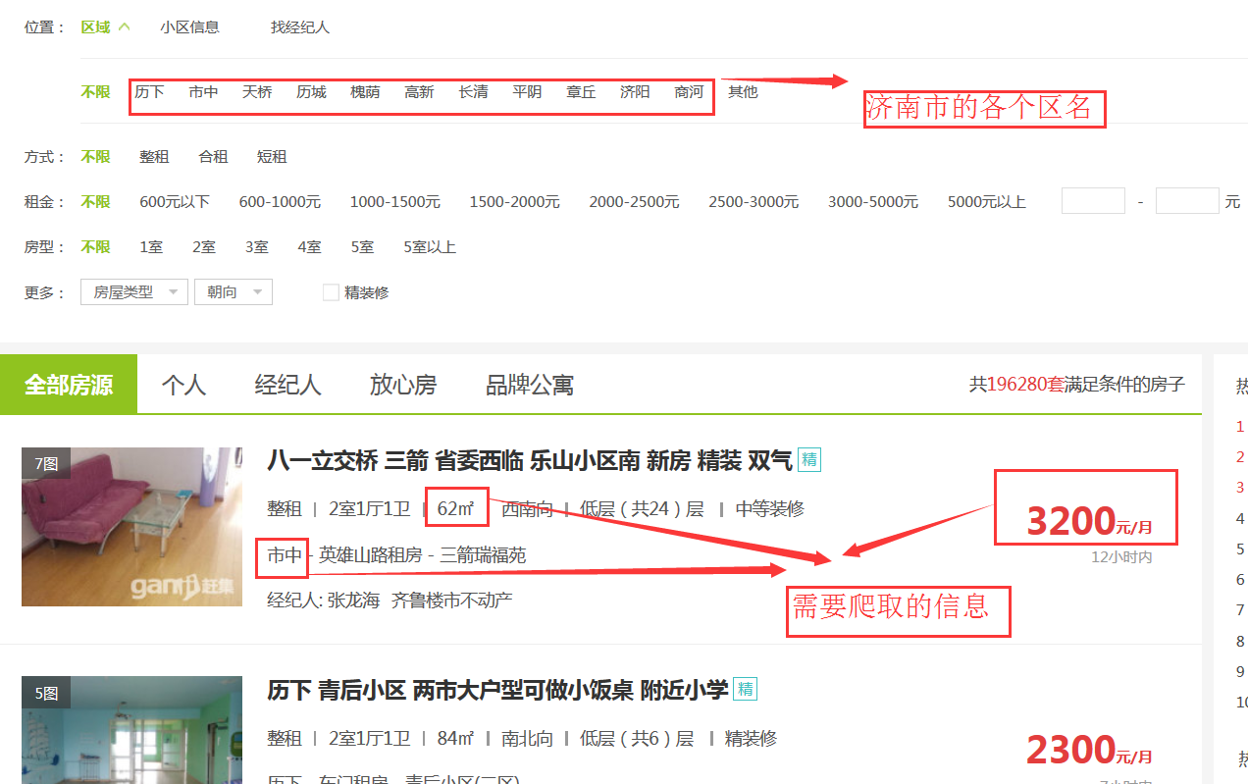
图 1

查看网页源代码（按F12），找到需要爬取数据在html中对应的位置，如图2

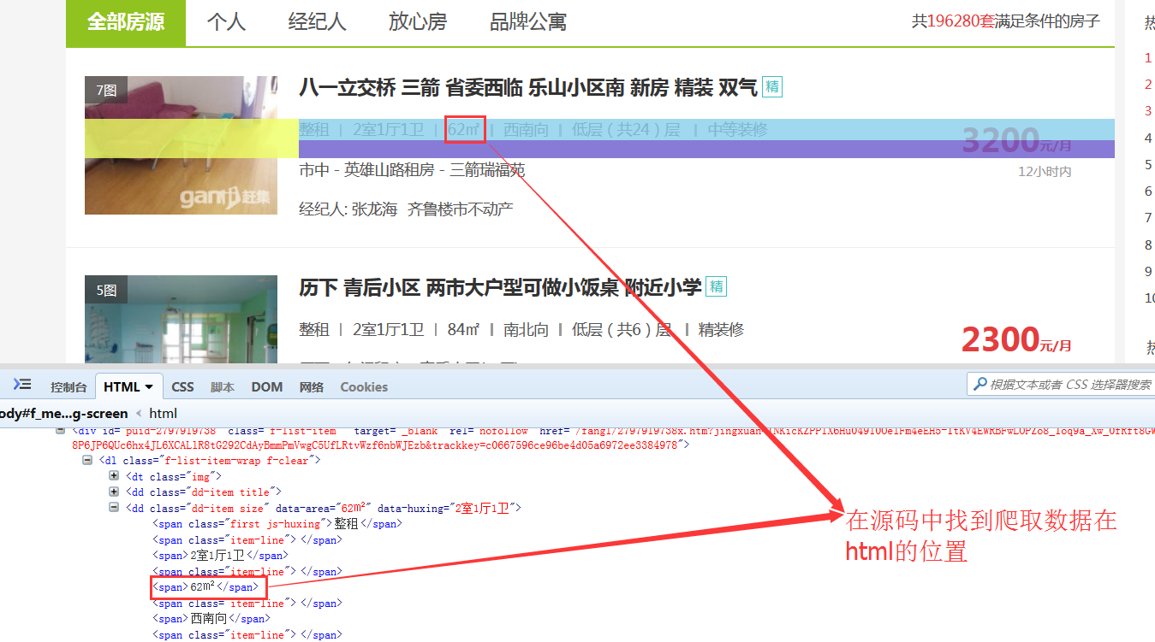
图2

根据数据位置编写python爬虫，这一部分参考课程 综合实验-数据分析之Python专题-Python电影数据分析专题系列1-Python数据清洗整理与计算表达-1
在编写爬取代码的时候“面积”这一项位置不定，会出现在第三或者第五个标签中，如图3，因此在代码中需要进行判断筛选
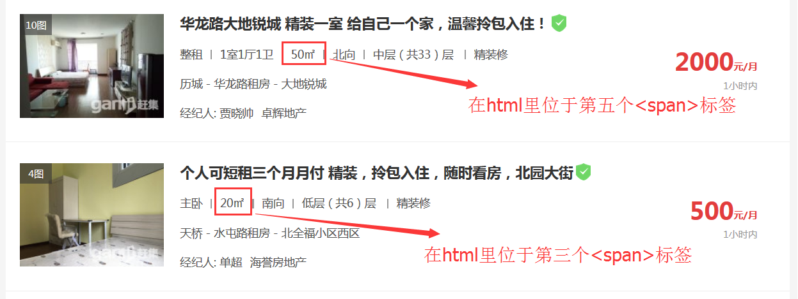
图3

下面附上代码的核心部分，主要思路是先将这两个位置的字符均爬取下来，在去除面积单位m2，通过编写判断是否为纯数字函数，来筛选出这两个位置代表面积的部分。
判断函数（图4）：
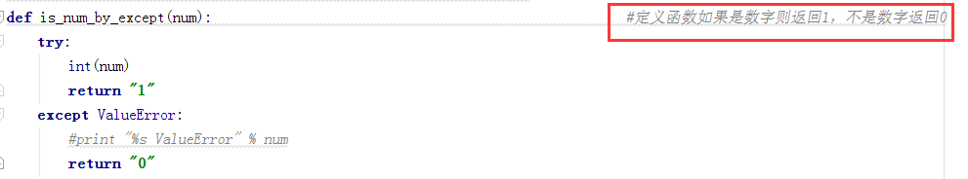
图4

爬取内容（图5）：
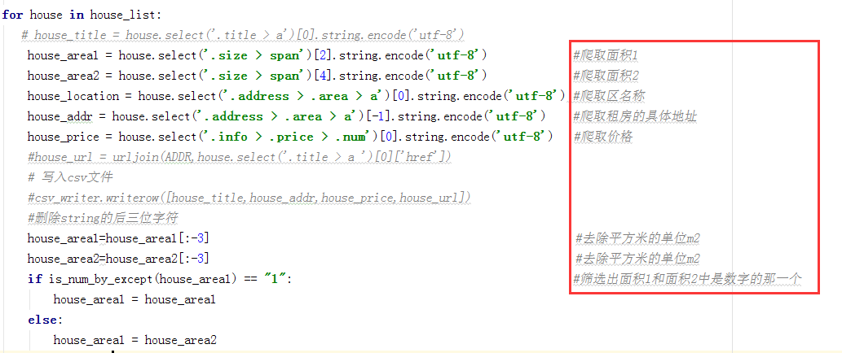
图5

具体的python代码见桌面文件夹 大数据实战-济南房租

图6为执行python爬虫代码
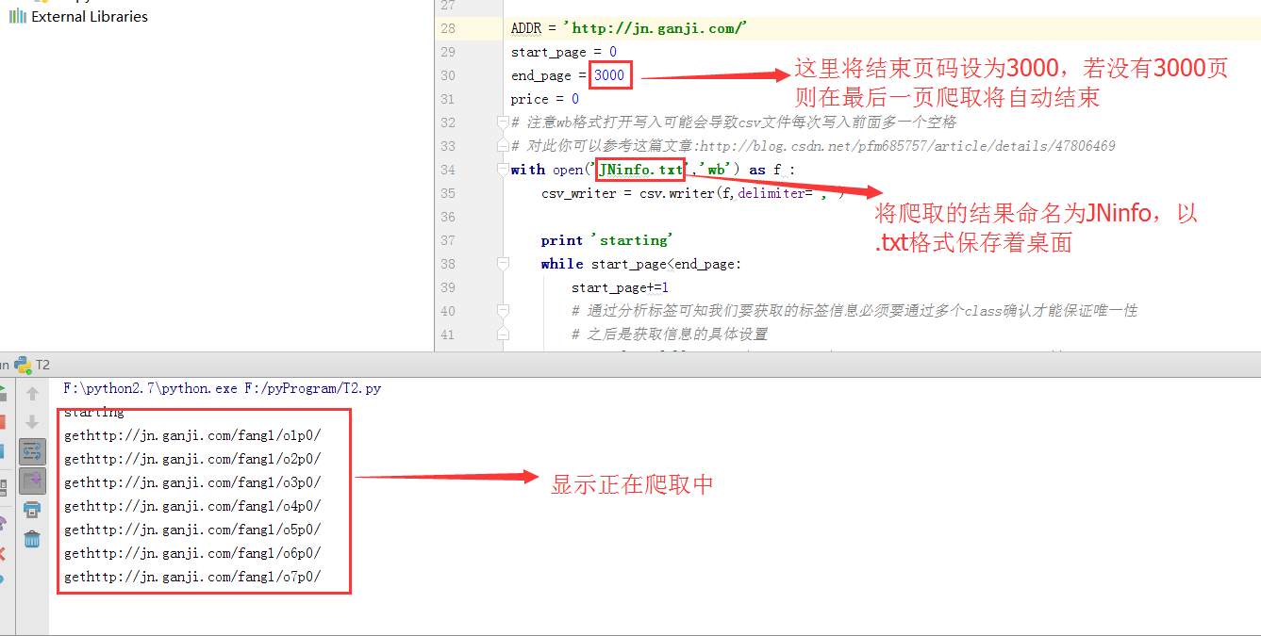
图6

爬取时间大约为十几分钟，爬取结束后，会在桌面显示txt文档（图7）
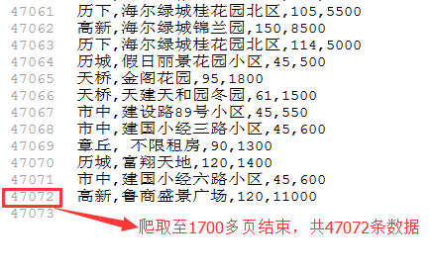
图7

至此爬取数据结束。

1.4.3 数据处理
该步骤在cent os虚拟机中执行，使用hadoop账号登陆
若对mapreduce编程不理解，或没接触过，可以查看课程章节
大数据-大数据专题系列-Mapreduce-使用Eclipse编译运行MapReduce程序，
首先修改/etc/hosts文件，使得ip与hosts里的一致，如图8
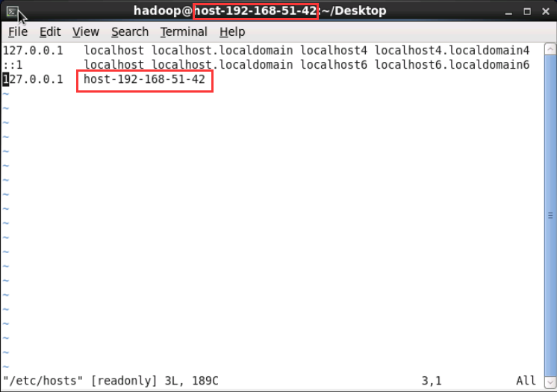
图 8

然后启动hadoop，用jps检查一下是否启动成功，接着将数据传入到cent os虚拟机中，在win7虚拟机中运用xftp连接，将JNinfo.txt传入到cent os 中，如图9
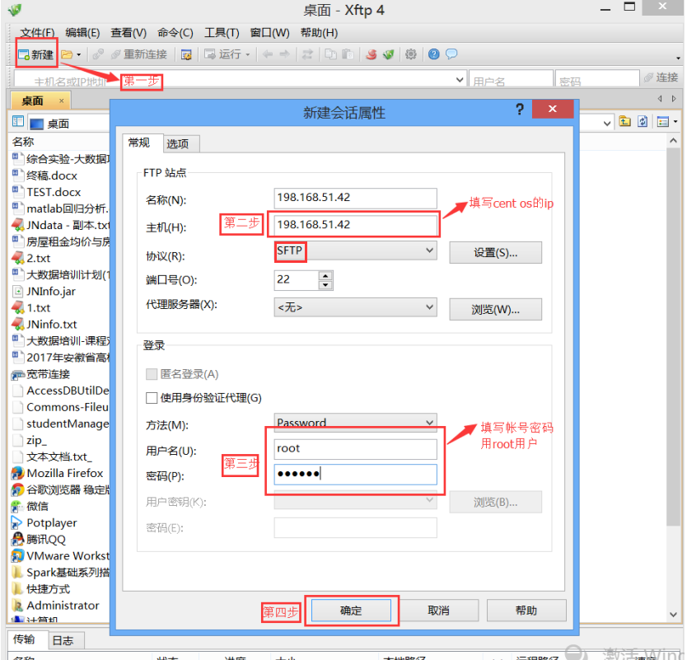
图9

根据课程-使用Eclipse编译运行MapReduce程序，里面的指导，打开eclipse使之与本地hadoop关联，并创建MapReduce程序。
此次项目中编写的mapreduce程序包名为ylitech，主程序所在的class为JNInfo，数据结构所在的class为DataBean，如图10。
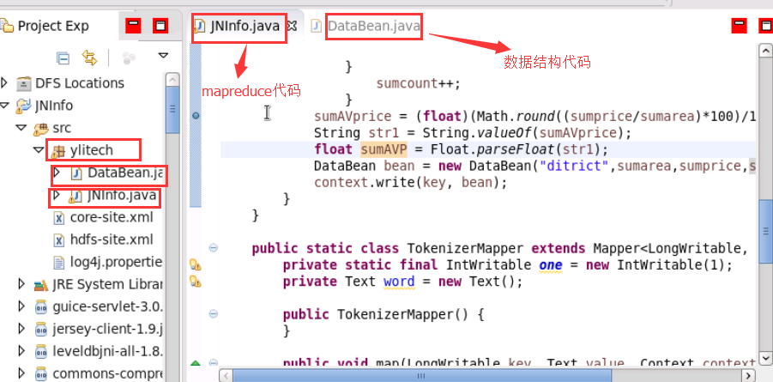
图10

下面将对MapReducce的核心代码进行说明。
Mapper部分（图11）：
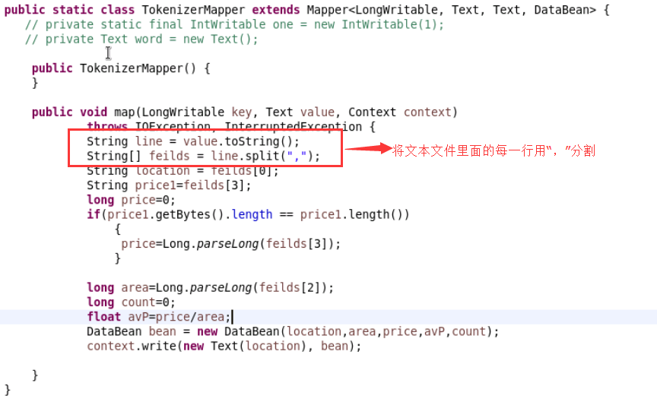
图11

其中location代表区名，price代表租金，area代表面积，count作为计数变量统计每个区出租的房屋总量，在reduce之中才会用到，avP代表每平米，每月的租金。
在对网页爬取数据的时候就可以发现一个问题，部分商家在定租金的时候会填写面议，如图12
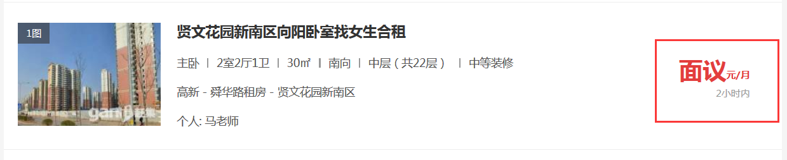
图12

这种信息无法算出房租均价，因此我们将其的租金定为0，在reduce之中会将其剔除，在mapper统计完数据后，以自定义的DataBean数据结构，将数据按照key之进行归类、封装，交由reduce处理

DataBean核心部分（图13）：
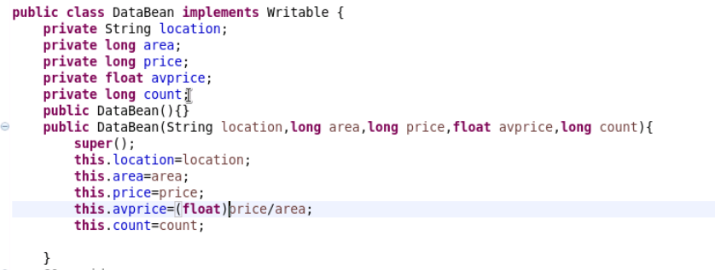
图 13

定义了的数据结构包括区名（string），面积，价格，均价（float），区域的出租屋总量。

Reducer部分（图14）：
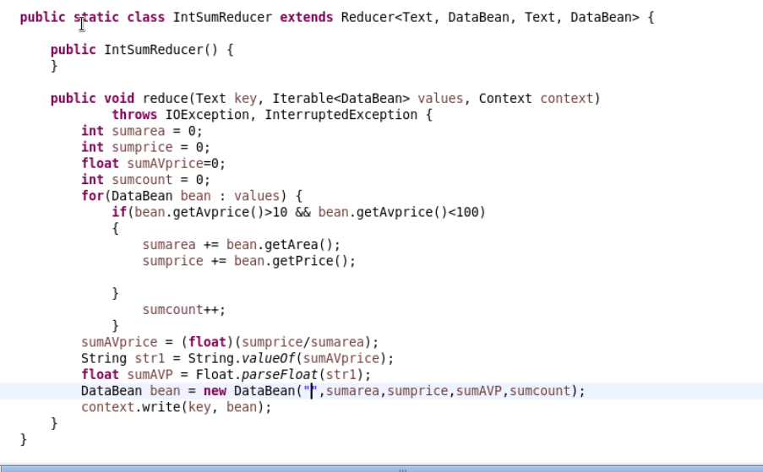
图14

其中sumarea，sumprice分别为某一区域的面积和、租金和，sumAVprice为某一区总体的均价，sumcount为某一区的出租房总量。
在数据爬取时，发现有两种情况，使得出现的均价不合理，如图15
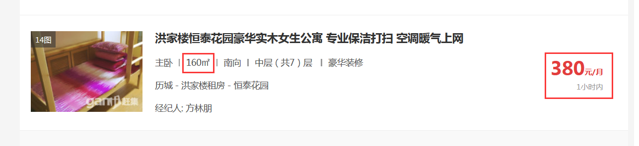
图 15

该房东出租的为床位，但是室内面积确有160平方米，在计算每平米均价的时候会使得价格过低，另外一种情况就是由于房东疏忽或者是恶意定价，使得租金过高，这两种样本都是不合理样本，会影响数据处理的结果，使得结论发生偏差，因此需要剔除。此实验规定单个出租屋的每平米，每月的租金在10~1000之间为合理，用该条件来去除那些不合理的数据，如图16
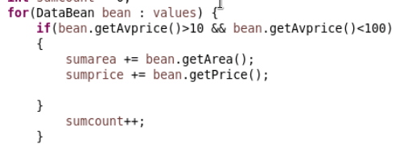
图 16

但是这些定价不合理的房屋（包括价格为面议的，mapper中将其定位0，所以在reduce中也是被剔除的数据），它们仍然算在出租房屋的总量内。
最后将每个区计算的结果输出。

该部分的所有代码已存放至cent os桌面。

在完成代码编写之后，在hdfs上创建input文件夹，将JNinfo.txt上传到其中
hadoop fs -mkdir /user/hadoop/input
hadoop fs -put 这里是JNinfo.txt在本地的地址 /user/hadoop/input

上传完成之后，在JNInfo.java中的空白处点击右键：Run As-->Run Configurations，按照图17顺序操作。
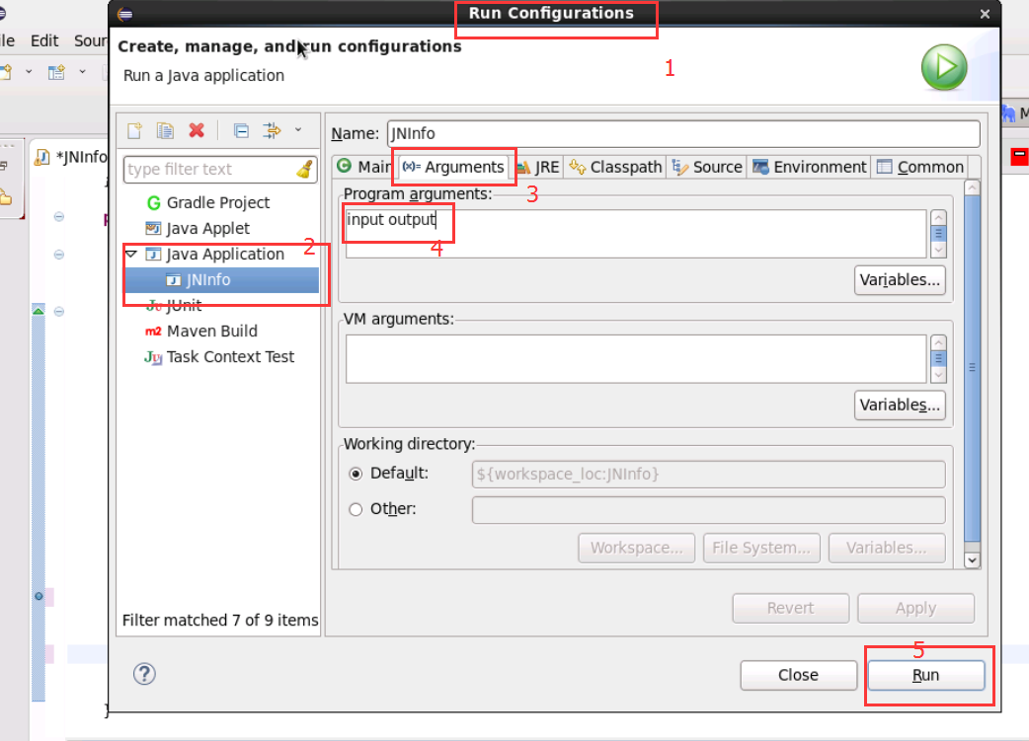
图17

点击run之后选择ok，mapreduce程序运行，如图18显示运行成功：
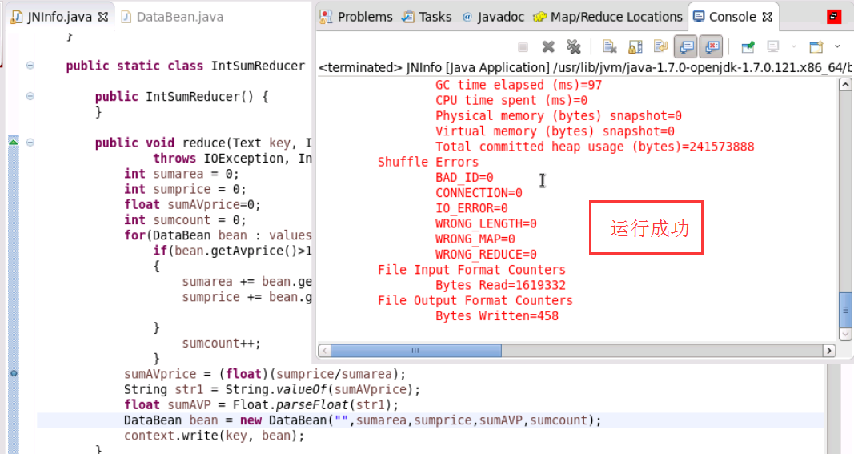
图18

去hdfs之中查看运算出来的结果（图19）
hadoop fs -cat /user/hadoop/output/part-r-00000
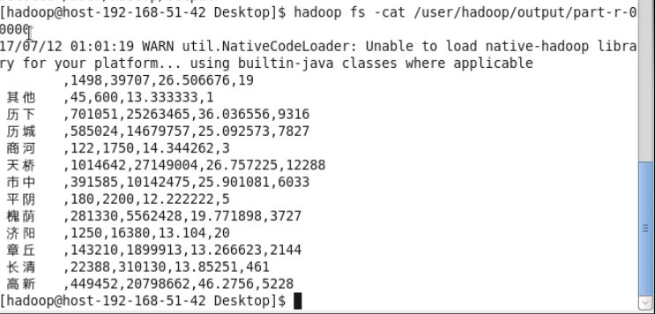
图19

将数据下载下来，传到win7虚拟机之中进行可视化展示，至此，数据处理完毕。

1.4.3 数据可视化
该步骤在win7虚拟中中操作
Python爬取济南市房屋出租信息，经过清洗、整理与计算表达后得到核心数据（手动去除区域为“空白”与“其他”的部分，为了只管，将数据导入至excel表格），然后由3D可视化进行处理后得到直观的饼状图、柱状图的效果。（3D可视化可参考大数据平台的大数据综合技能体系下的“数据可视化学习指南”这个章节）

济南市最终的房屋出租信息核心数据如下表所示（图20）：
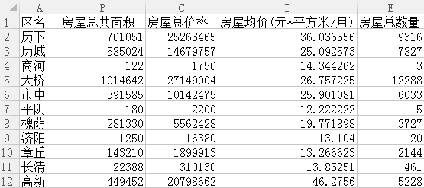
图20

2. 济南市房屋出租数量饼状图
济南市房屋出租数量饼状图是通过Javascript生成3D柱状图绘制而成的，使用的插件为amcharts.js，本实例的插件放在d3文件夹中，源代码详见：pie.html（桌面文件夹 大数据实战-济南房租）

通过房屋总数量的数据可以快速的得到济南市房屋出租最多的区域名称，从以下饼状图上可以直观看到天桥的房屋出租总数量排名第一，总共有12288套出租房（图21）。
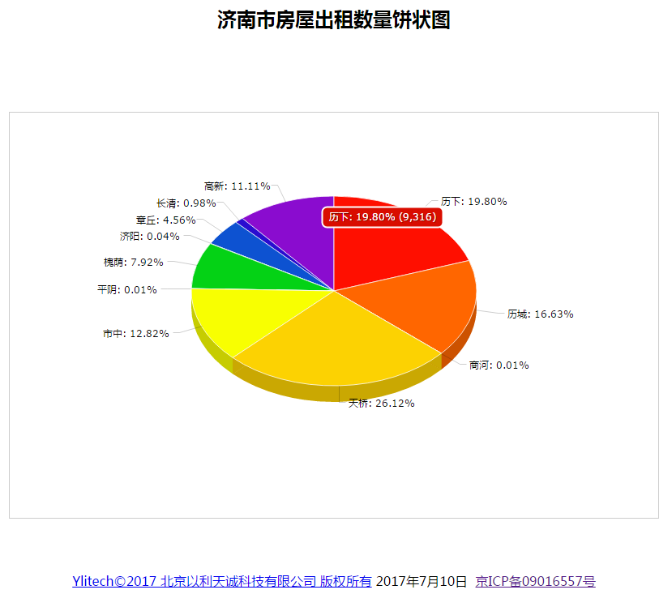
图 21
使用d3.v3.min.js插件绘制的饼状图如下所示，实例源码pie-d3.html和d3.v3.min.js插件放在d3文件夹下面，仅供参考，测试数据来源：济南市最终的房屋出租信息核心数据。由于商河、平阴以及济阳的房屋出租总数量只有3、5、20（套），在下图中所占份额很小，几乎为零，可以忽略不计。从图中可以看出在“天桥”的出租房屋总数量居整个济南市房屋出租的首位（图22）。

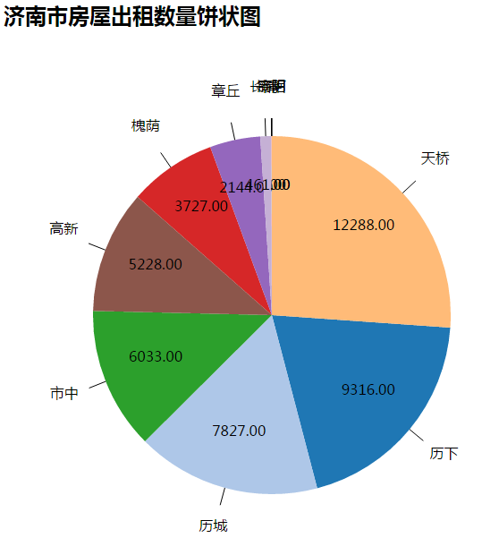
图22

3. 济南市房屋出租均价柱状图
济南市房屋出租均价柱状图也是通过Javascript生成3D柱状图绘制而成的，使用的插件为amcharts.js和jquery-1.4.min.js，本实例的插件放在d3文件夹中，源代码详见：Bar-Char.html（桌面文件夹 大数据实战-济南房租）

济南市房屋出租均价柱状图使用以上表格中的核心数据：房屋均价 (元*平方米/月）绘制而成，从下图可以更加直观的看见各个区域房屋出租的平均价格。已历下和历城为例，历下的出租房屋的均价是36.04(元*平方米/月），而历城的出租房屋均价是25.09(元*平方米/月），这样用户可以有选择性的在哪个区域租房（图23）。

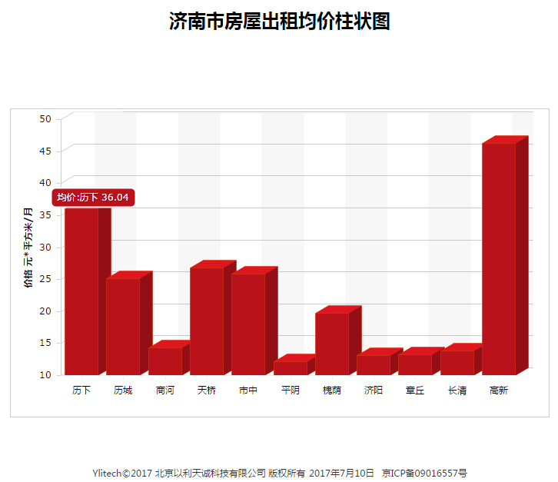
图23

- 济南市房屋出租均价折线图
济南市房屋出租均价折线图是通过python的matplotlib.pyplot库实现的折线图，下图中经过筛选显示了6个区域的名称，没有显示的区域名称的按照以上表格的顺序依次排列，本实例的源码放在python文件夹中，源代码详见：home.py（桌面文件夹 大数据实战-济南房租）

从下图可以清晰的看见济南市房屋出租的均价(元*平方米/月），图中的数据均来自以上表格的：房屋均价 (元*平方米/月），下图中每个区域对应房屋均价数据，这样用户可以更加直观的根据折线图判断各个区域的房租均价是否合理并且有选择性的租房。
提示：
运行程序后生成的折线图显示中文乱码的原因是python的matplotlib库默认采用Unicode编码，而程序采用的编码格式是utf-8，所以运行结果显示的折线图上会显示乱码。

解决办法是：
改配置文件，把字体改为支持中文的字体。
找到python安装目录下的
\Lib\site-packages\matplotlib\mpl-data\matplotlibrc 文件。

然后把这一行：
#font.sans-serif :SimHei, DejaVu Sans, Bitstream Vera Sans, Lucida Grande, Verdana, Geneva, Lucid, Arial, Helvetica, Avant Garde, sans-serif

注释#去掉，在冒号后面添加 AR PL UMing CN，可以正常显示中文标签，修改后的为：
font.sans-serif :AR PL UMing CN, SimHei, DejaVu Sans, Bitstream Vera Sans, Lucida Grande, Verdana, Geneva, Lucid, Arial, Helvetica, Avant Garde, sans-serif

再把这行的#font.family : sans-serif 前面的#号去掉，
把#axes.unicode_minus : True 注释去掉，把冒号后面改成False可以正常显示正负号。

最后在程序有显示中文的地方添加“u”,例如（图24，图25）：
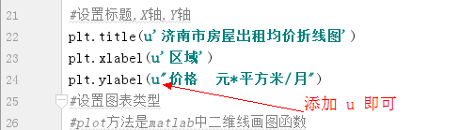
图24

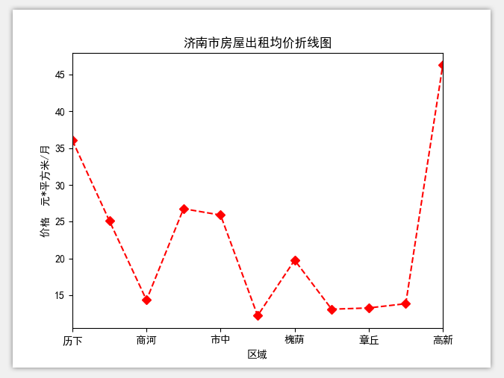
图25

至此，数据可视化过程完毕

1.4.4 数据统计分析
此步骤在win7虚拟机上操作，参考课程-数据分析-matlab-matlab模型-回归分析

1.原始数据：
地区，房屋出租均价，房屋出租数量
历下,36.03,9316
历城,25.09,7827
商河,14.34,3
天桥,26.75,12288
市中,25.901,6033
平阴,12.22,5
槐荫,19.77,3727
济阳,13.10,20
章丘,13.27,2144
长清,13.85,461
高新,46.28,5228

数据整理：
房屋出租数量(间) | 9316 | 7827 | 3 | 12288 | 6033 | 5 | 3727 | 20 | 2144 | 461 | 5228
房屋出租均价（元*m2/月） | 36.03 | 25.09 | 14.34 | 26.75 | 25.901 | 12.22 | 19.77 | 13.10 | 13.27 | 13.85 | 46.28

2.MATLAB分析：
输入命令：
x=[9316 7827 3 12288 6033 5 3727 20 2144 461 5228]
y=[36.03 25.09 14.34 26.75 25.901 12.22 19.77 13.10 13.27 13.85 46.28]
plot(x,y,'r+')
得到房屋出租数量和出租均价的散点图（图26）
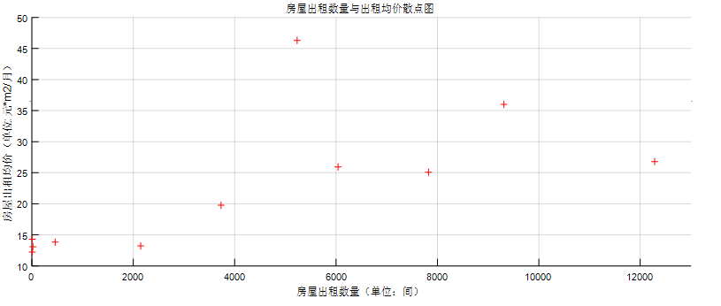
图26

线性回归分析：
假设：y=a+bx:
命令：p=polyfit(x,y,1) //求参数
p =0.0017 14.9887
f=polyval(p,x) //求值
plot(x,y,'+',x,f)//画拟合图
结果：y=14.9887+0.0017x,拟合图如下（图27）：
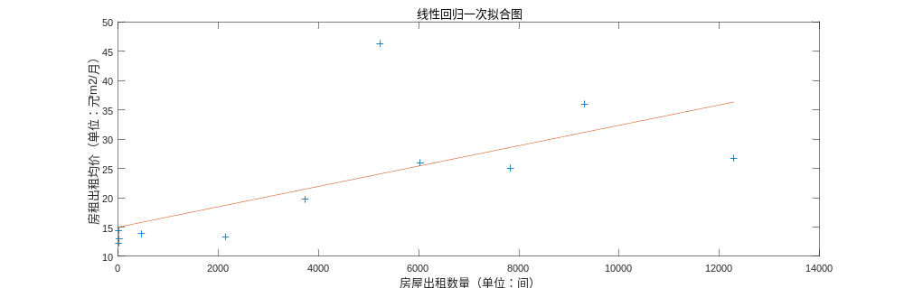
图 27

非线性回归分析
假设：y=a+b0x+b1x^2
命令：p=polyfit(x,y,2)
p = -0.0000 0.0048 11.7920
f=polyval(p,x)
plot(x,y,'+',x,f)//画拟合图，如下图（图28）
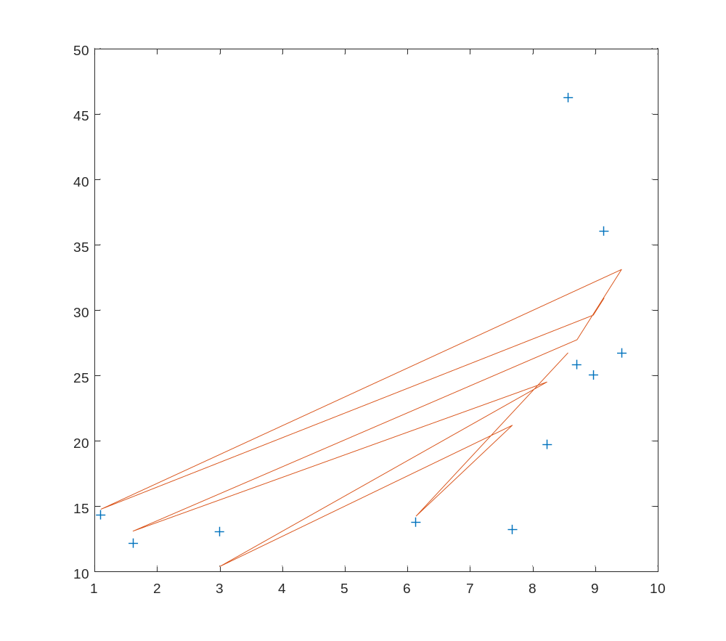
图28

b1=0,且拟合图不符合实际，所以不存在二次拟合。同理更高次拟合也是这样。

综上：房屋出租数量和房屋出租均价之间符合线性回归分析，不符合非线性回归。所以济南房屋出租的房屋出租数量（x）和房屋出租均价（y）之间的回归方程为y=14.9887+0.0017x。

大数据实战涉及面广，需要的知识储备多，且综合难度较大，需要多巩固使用到的知识点。在该项目实战中，虽然数据量偏小，样本偏少，最后分析的结果也不一定准确，但是此次实战旨在体现大数据的思想，展现大数据从数据获取到得到分析结果的一整套流程，把之前零散的知识点综合应用起来，让大家对大数据有一个整体的印象，希望大家在熟练操作各个大数据处理软件的同时，掌握这种大数据思想，多学习数学统计方面的知识，让大数据更好的为生活服务。

